- Proposition d’évaluation / exercice d’entrainement

Le café turc est obtenu en mélangeant directement dans un récipient du café moulu et de l’eau très chaude. Une fois le café prêt, on verse le mélange directement dans les tasses.

- En supposant que le café soit à « bonne température », pourquoi doit-on attendre avant de le boire ?

- Quel procédé permettrait de le boire immédiatement ?
Expliquer et schématiser.

Correction exercice :

- On doit attendre que le mélange décante, c’est-à-dire que le café se dépose au fond de la tasse.

- On peut effectuer une filtration. On séparera le liquide du café moulu.

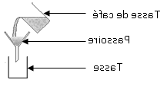
Tasse de café

Entonnoir équipé d’un filtre

Tasse

